ООО «Социальный проект»
г. Москва, Варшавское шоссе, д. 39, офис 201 Д
Раб. тел.+7(499)611-45-43, моб.тел. 8-906-057-89-48
Электронная почта neu@vkrugu7i.ru

Дорогие друзья!

В рамках Общенациональной программы «В кругу семьи» предлагаем вам 3-х дневную образовательно-познавательную экскурсию на комфортабельном автобусе по городам «Малого Золотого кольца» России: Владимир-Суздаль.

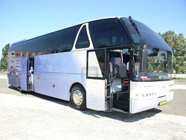
1-ый день
9-00 – выезд из Москвы. По дороге увлекательный рассказ об истории Суздальского княжества и его князьях.
13-00 – приезд в Суздаль.
Радушная встреча гостей с хлебом-солью, обед.
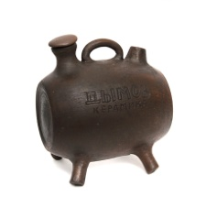
15-00 до 17-00 – посещение самой популярной мастерской «Дымов керамика». Экскурсия по мастерской, мастер-классы по гончарному ремеслу, росписи керамики. Свои поделки дети забирают с собой, а эксклюзивные изделия Суздальских мастеров, можно приобрести в магазине при мастерской.
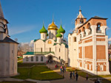
17-00 до 18-00 – пешая прогулка по городу с интересным рассказом о городских достопримечательностях и легендах Суздаля.

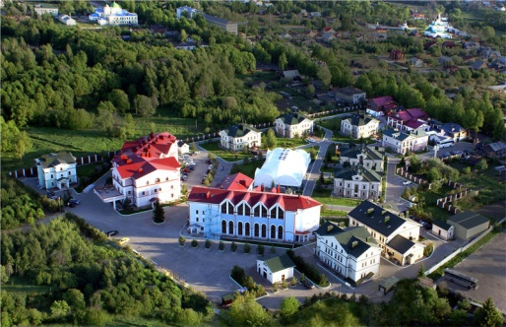
18-00 до 19-00 – возвращение в отель, размещение в отеле Николаевский Посад 4*, (охраняемая территория, удобные номера).
19-00 до 20-30 ужин в ресторане отеля. Интерактивная программа (Выступление фольклорного коллектива с мастер-классом по хоровому пению)
21-00 отдых.
2-ой день
9-00 – завтрак в отеле
10-00 – отъезд из Суздаля во Владимир
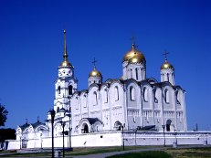
11-00 – 13-30 – обзорная экскурсия по Владимиру. Посещение Успенского собора, Золотые ворота, музей хрусталя, лаковых миниатюр и вышивки
14-00 – обед

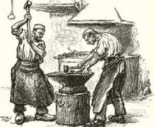
15-00 – экскурсия в действующую кузницу. Здесь дети узнают, чем современная кузница отличается от старинной, подержат в руках настоящий кузнечный инструмент и освоят азы кузнечного мастерства.
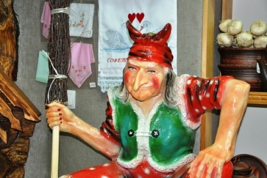
16-00 – музей «Бабуси-Ягуси» веселая, интерактивная программа с дегустацией покровских пряников со сбитнем по старинному русскому рецепту.
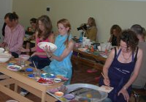
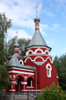
17-30 – выезд из Владимира в Суздаль
18-30 – приезд в Суздаль
19-00 – ужин. Интерактивная программа (проведение игр, конкурсов, дискотека)
21-00 – отдых.
3-ий день
9-00 – завтрак в отеле.
10-00 – сдача номеров
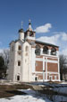
11-00 – экскурсионная программа по Суздалю: Обзорная экскурсия по городу, музей Деревянного зодчества, 1 экспозиция в Кремле, Спасо-Евфимиев монастырь (концерт колокольных звонов).

14-30 – обед в ресторане отеля.
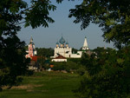
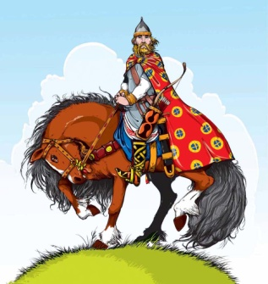
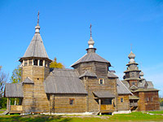
16-00 – выезд из отеля. Переезд в Москву.
Ориентировочное время прибытия в Москву в 20-00.

Экскурсионный тур рассчитан на 44 человека.
Стоимость на 1 человека 7 500 рублей.

В стоимость тура входит:
Проживание в отеле «Николаевский Посад» (Суздаль)
3-х разовое питание
Входные билеты в музеи
Проведение мастер-классов
Услуги гида
Экскурсионное и транспортное обслуживание

Во время экскурсий и мастер-классов будет вестись профессиональная фото-видеосъемка.

